**«Тиждень милування рідною природою»**

**«Про підводні світи для дошкільнят»**

Мета: продовжувати формувати уявлення про живу природу, зокрема, поняття «річка», «море»; збагачувати знання дітей про жителів річок та морів; вчити милуватися красою природи, передавати свої враження словами; розвивати логічне мислення, дрібну моторику, фантазію, мову, шляхом вивчення віршів за допомогою мнемо таблиць, читання та вивчення прислів’їв та приказок; закріпити знання цифр в межах 5, кольори та кількісну лічбу; довести до точності вимову англійських слів – назв домашніх тварин; виховувати бажання спостерігати за природою, дбайливо ставитися до неї.

*Непосидливій водичці*

*любо плинути у річці,*

*гомоніти у струмочку,*

*відпочити у ставочку.*

*Я. Вознюк*

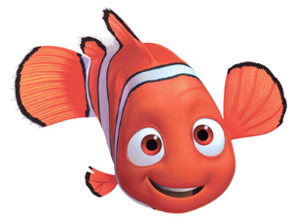

Сьогодні ми із рибкою Немо та її друзями подорожуємо до річки!

Назвіть річку, яка протікає через наше місто!

**Дивимось мультик «Корисні підказки. Вода»**

<https://www.youtube.com/watch?v=RmErh04ndGs>

* Що ви запам’ятали про воду?
* Для чого вона потрібна?
* У якій формі може перебувати вода?
* Де знаходиться вода в природі?
* Як людина використовує воду?

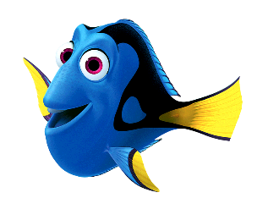

Чи знаєш ти, хто живе у річці?

**Дивимось відео «Рибки»**

<https://www.youtube.com/watch?v=MEIDRBgmfjw>

* Розкажіть, хто живе у річці?
* Назви яких рибок ви запам’ятали?
* Що рибки полюбляють робити?

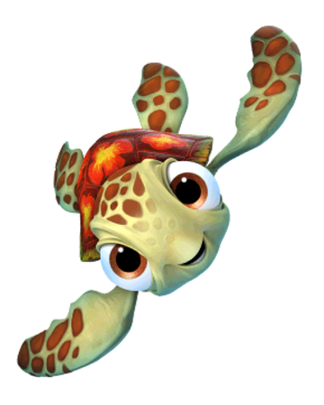Зазвичай, маленькі річки впадають у більші, а ті – у моря чи океани. Ти знаєш, хто живе у морі?

**Дивимось мультик «Морські мешканці»**

<https://www.youtube.com/watch?v=-gRQfvpdFWI&t=13s>

* Яких морських мешканців ви запам’ятали?
* Чи доводилось вам коли-небуть їх бачити?

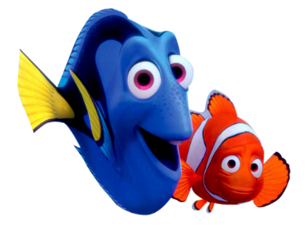

**Граємось в емоції разом з рибками**

<https://www.youtube.com/watch?v=i22lCEXJ6K4>

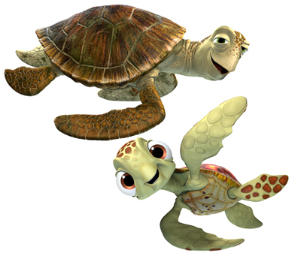

**Чи знали Ви, батьки?**

* Усього в Україні понад 63 тис. природних водотоків. Серед них найбільше струмків (довжиною менш як 10 км) і малих річок (завдовжки до 100 км). Середніх річок (від 100 до 500 км) - понад 100, а великих (довжиною понад 50 км) - лише 14.
* Найбільш водна держава – Фінляндія. На її території розташувалися 188 000 озер і протікають 650 річок.
* На планеті існує всього лише одна країна, на території якої не протікає жодної річки (постійно) – це Саудівська Аравія.
* На планеті Земля є шість річок під назвою **Дон**.
* Найкоротшою на планеті є річка Д (назва схожа з її довжиною). Протікає вона по території США, а довжина її всього 36 метрів.
* Однією з найбільш смішних назв річок є річка Лось, яка протікає через Москву. Її найбільший приплив називається так само – Лосеня.
* 14 березня відзначався Міжнародний день річок, раніше мав назву Міжнародний день боротьби проти гребель, за річки, воду і життя.
* Дунай охоплює 10 держав Європи. Це головна водна артерія Центральної Європи.
* У Чилі існує нічна річка. Вдень русло цієї річки пересихає до такої міри, що ноги намочити неможливо.
* Річка Дніпро у різні часи та в різних народів називалася по-різному - стародавні греки йменували її Борисфеном (ріка, що тече з півночі), у доскіфський період вона мала одразу три назви - Славута, Варос та Данапрос, половці називали її Узом та ін.
* Дністер вперше згадується Геродотом під назвою Тіріс. Згодом скіфи називали річку Тірас, молдовани і румуни - Ністру, українці - Дністр. Вважають що ці назви означають "швидка вода".

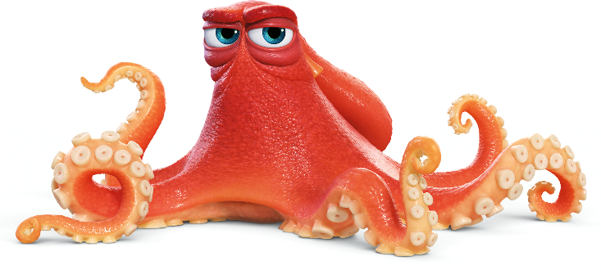**А тепер порухаємось у підводному царстві**

<https://www.youtube.com/watch?v=AeB2J7mZsWg>

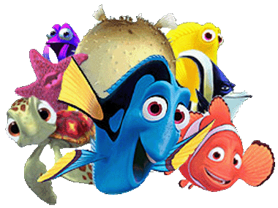

**Друзі-рибки дуже хочуть побачити, як ви дома виконуєте їхні завдання, милуєтесь природою і досліджуєте світ навколо себе !**

**Рекомендації для батьків:**

- Не перенавантажуйте дитину кількістю виконання завдань.

- Оберіть із запропонованих ті види активностей, які ваша дитина буде виконувати із задоволенням.

**ДОДАТКИ**

**Розвиваємо мову**

**Вчимо віршик**

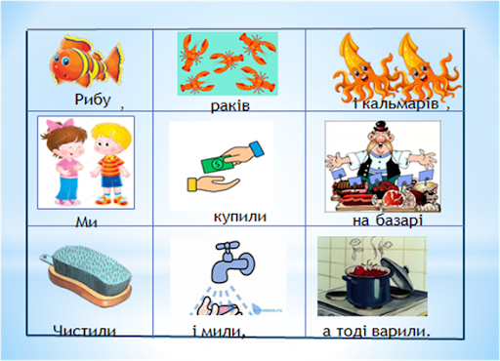

**Вчимо прислів’я про воду**

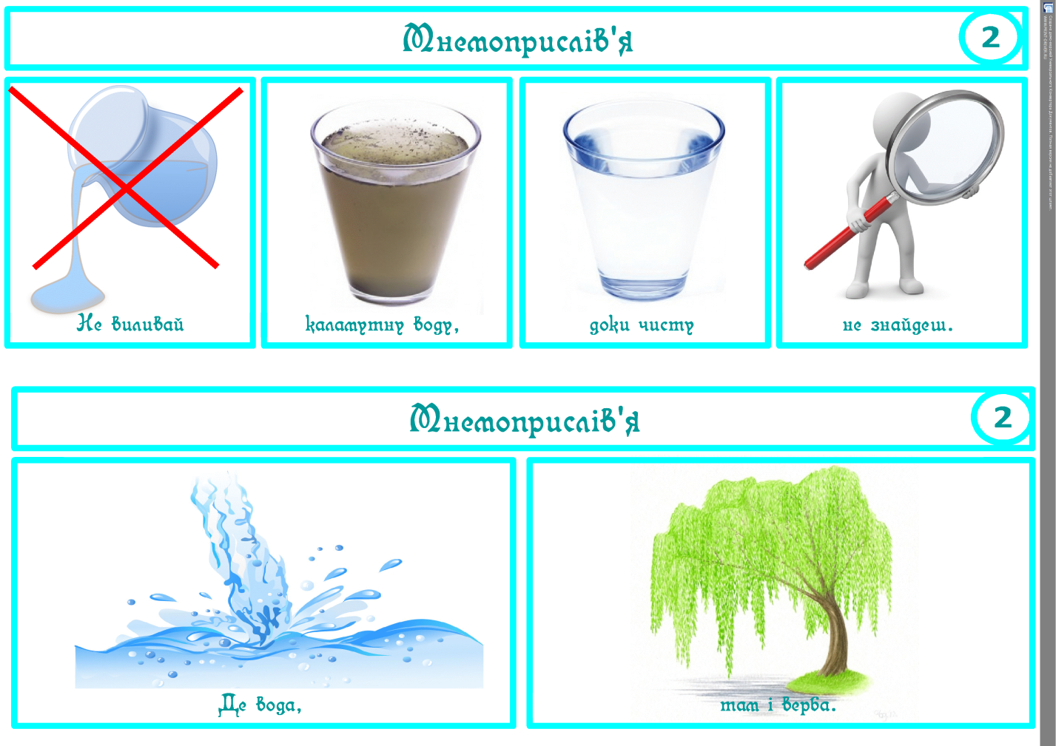

**Повторюємо математику**

**Лічимо рибок**

<https://www.youtube.com/watch?v=EfG7a6D4EyI>

**Полічи усіх рибок блакитного, зеленого, помаранчевого та жовтого кольорів. Назви, хто на малюнку не є рибою?**

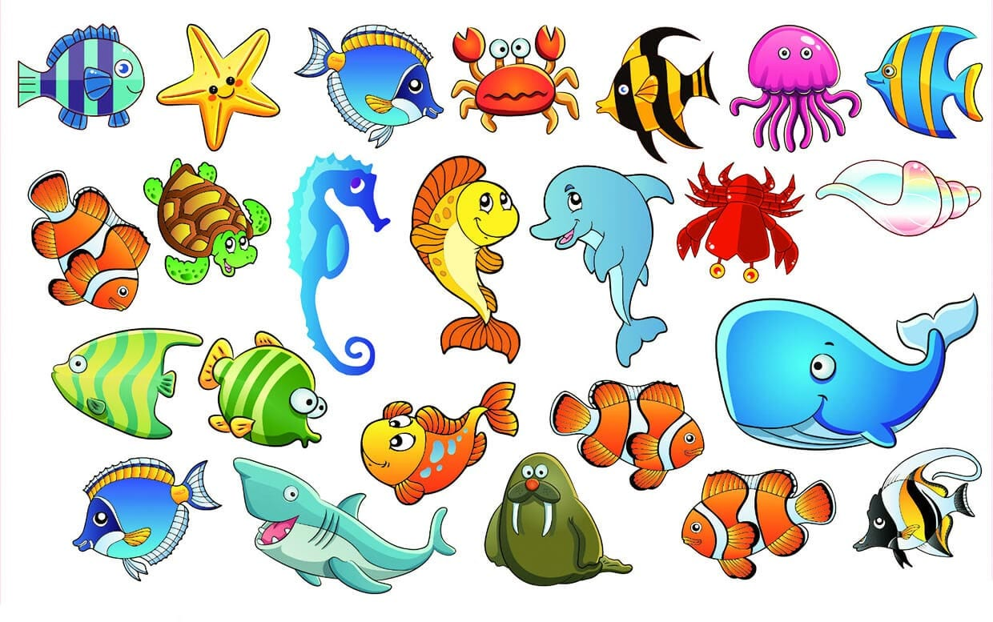**Знайди двох однакових рибок**

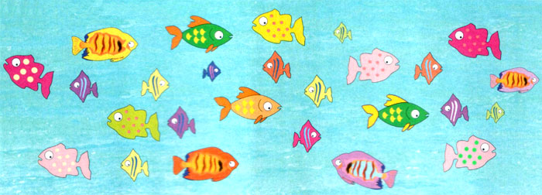

**Розмальовуємо онлайн розмальовку «Кошеня і рибка»**

<https://pustunchik.ua/ua/games/coloring/koshenia-i-rybka>

**Розвиваємо увагу**

**Допоможемо діткам зловити рибку. На яку з вудочок спіймалась рибка?**

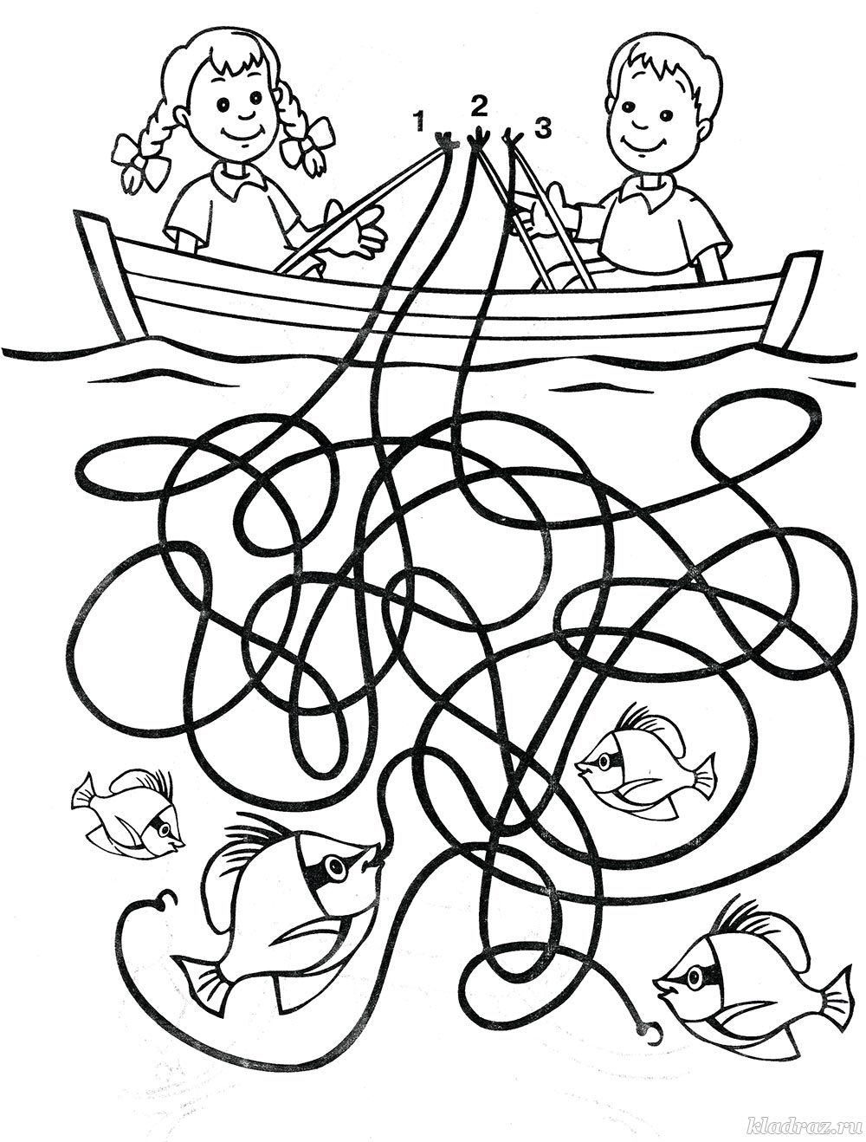

**Яку рибку спіймав котик?**

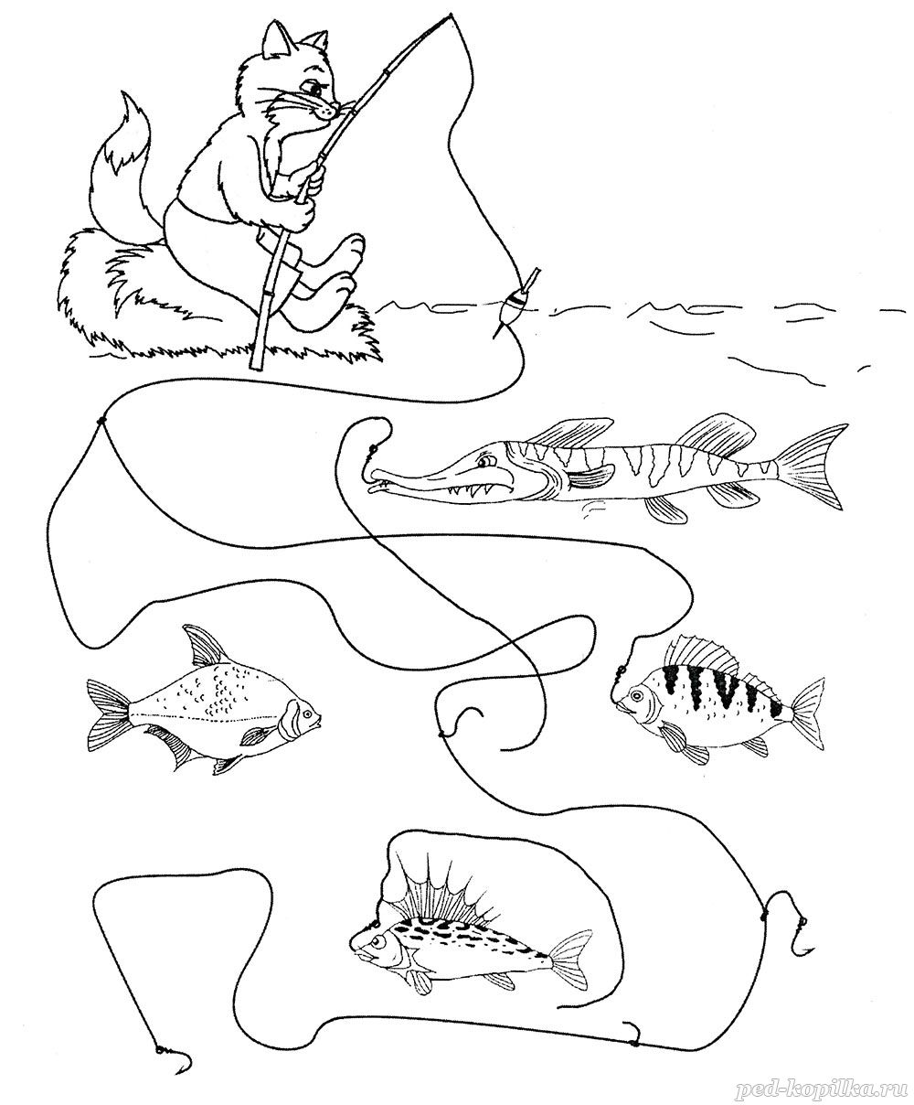

**Розвиваємо дрібну моторику**

**Домальовуємо та розмальовуємо річкових жителів**

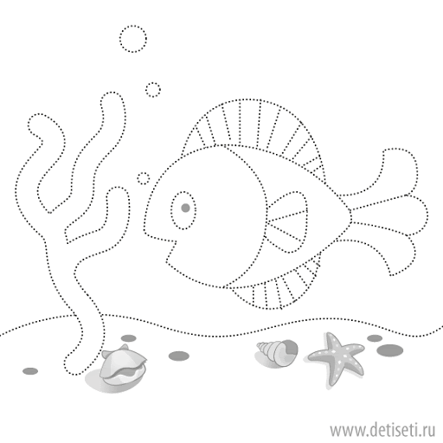

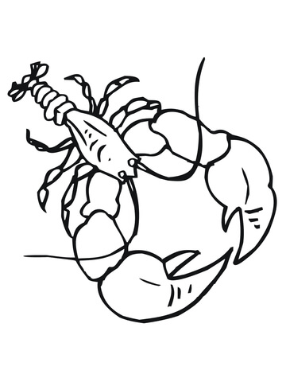

**Розмальовуємо річку**

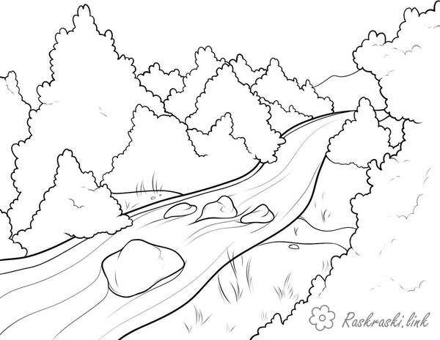

**Милуємося красою річки Случ**

<https://www.youtube.com/watch?v=5rPeBpHu1tk>

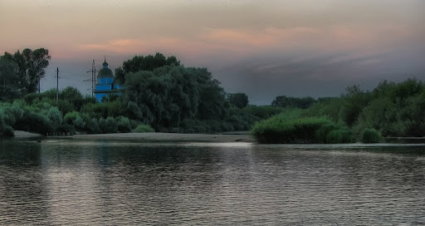

**Ідеї для поробок**

